Schnelle Bilder – Daumenkino

Infoblatt

Das Daumenkino ist eine tolle Möglichkeit, einen ersten eigenen kleinen Zeichentrickfilm zu gestalten. Ausprobieren kannst du das mit der kleinen Szene aus dem Film Die drei Räuber, die du auf der Bastelvorlage findest.

- Schneide die einzelnen Bilder zusammen mit dem Rand aus.

- Linker Daumen: Das erste Bild (1) liegt unten, ganz oben liegt das letzte Bild (45)

- Hefte den Bildstapel zusammen. Anstelle eines Tackers kannst du auch ein Gummiband nehmen.

Anschließend zeichnest du
deinen eigenen kleinen Film!

Schnelle Bilder – Daumenkino

Bastelvorlage Daumenkino Seite 1
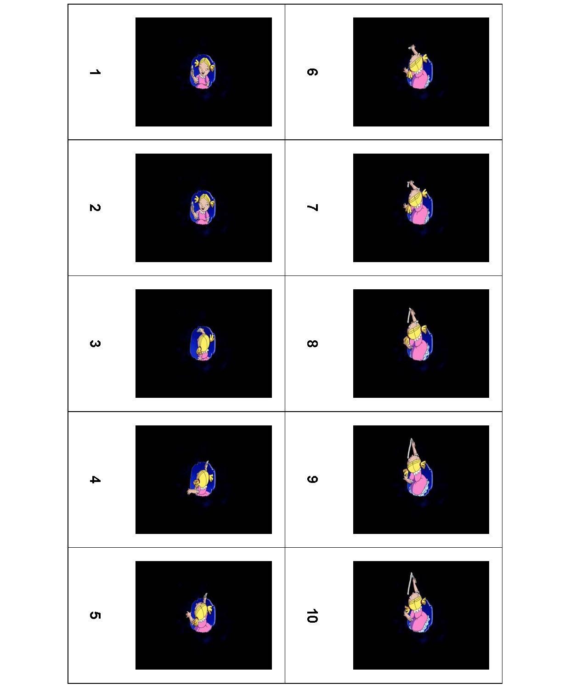

Schnelle Bilder – Daumenkino

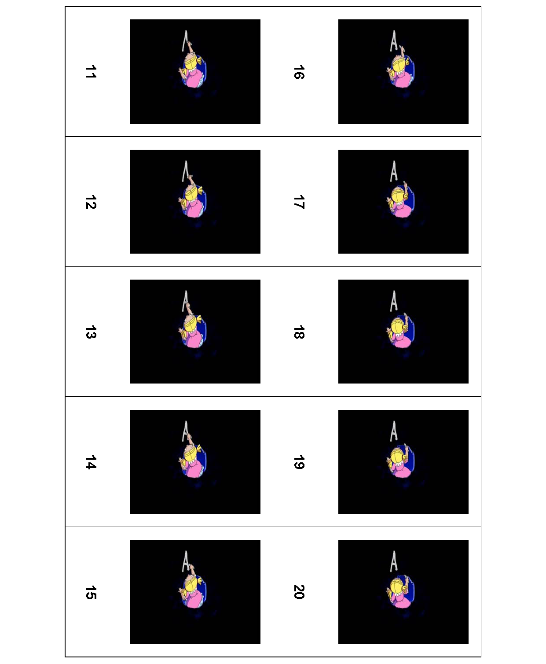
Bastelvorlage Daumenkino Seite 2

Schnelle Bilder – Daumenkino

Bastelvorlage Daumenkino Seite 3

Schnelle Bilder – Daumenkino

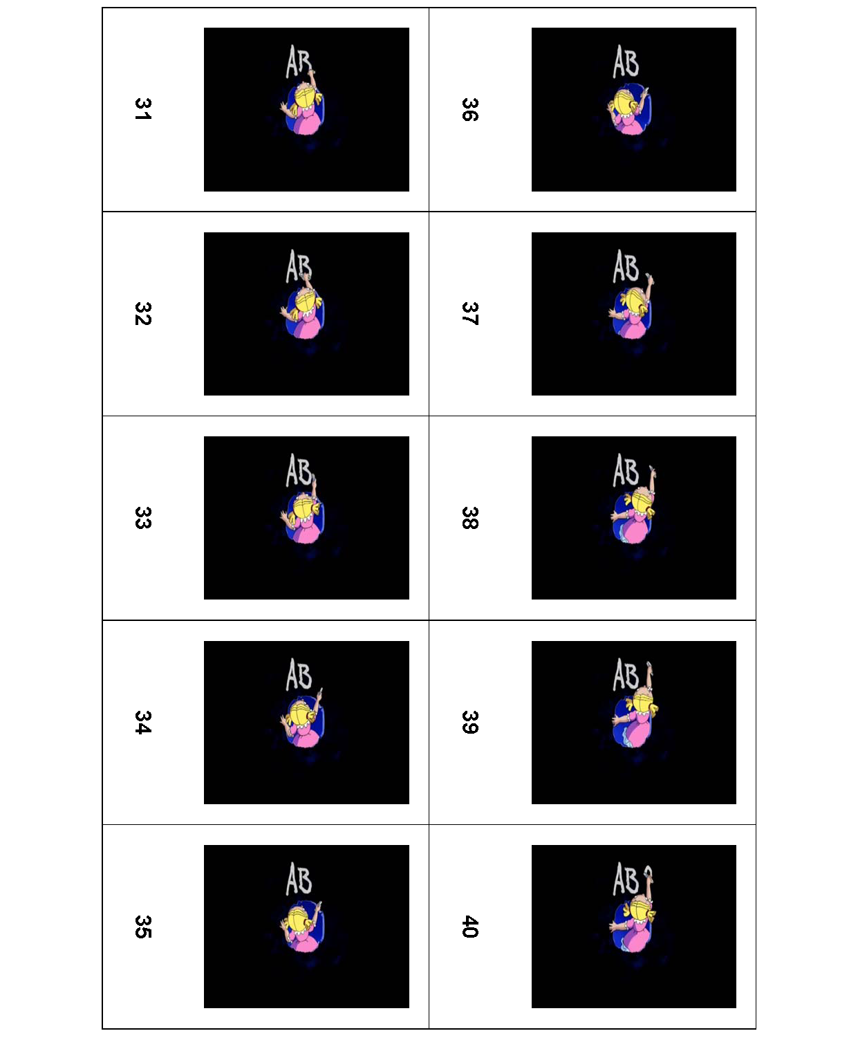
Bastelvorlage Daumenkino Seite 4

Schnelle Bilder – Daumenkino

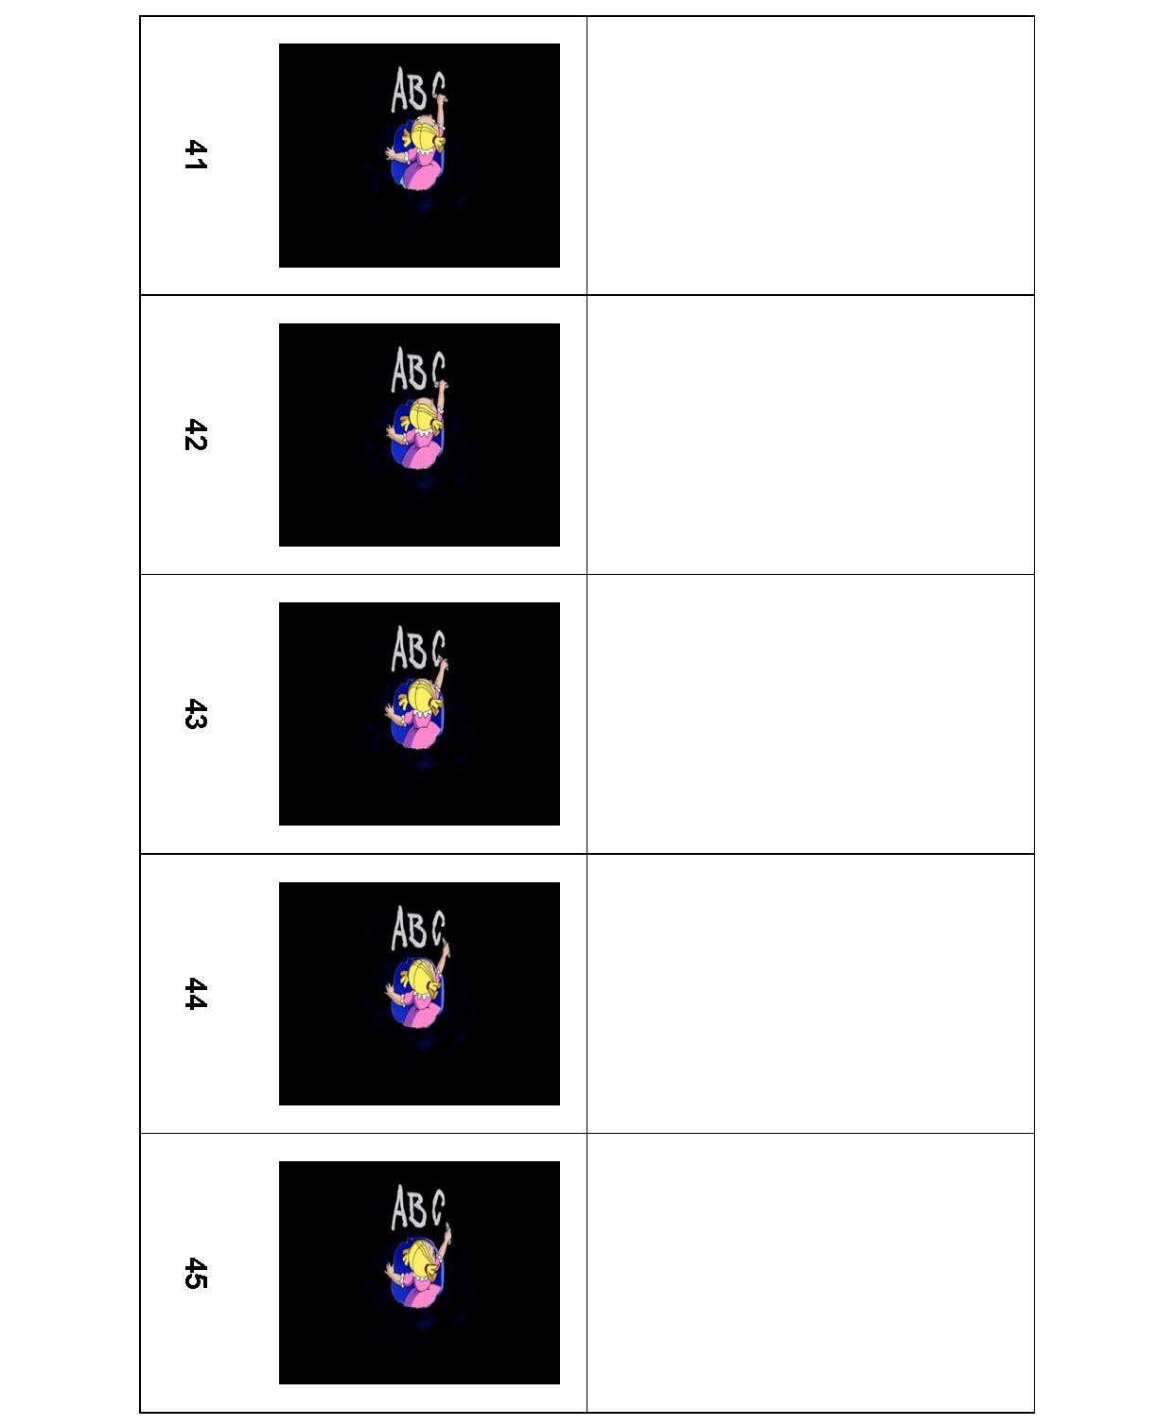
Bastelvorlage Daumenkino Seite 5

Schnelle Bilder – Daumenkino

Bastelvorlage Daumenkino leer

